中学九年级 上 学期 物理 学科导学稿 执笔人： 总第 9课时
备课组长签字： 包级领导签字： 学生： 上课时间：
集体备课 |  | 个人空间
一、课题：九年级第十章 第五节【火箭】导学案
- 学习目标
1.了解现代火箭的原理
2. 火箭工作的能量转化
3. 火箭的种类
4.知道火箭是热机的一种
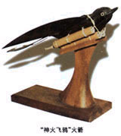
三、教学过程
【温故知新】
同学们查找资料 阅读课本回答问题,
1火箭的起源在_______ 国，火箭是我国古代的重大发明．例如宋代的_______等．
【导学释疑】
1火箭是靠什么升空的？

2、火箭工作的如何能量转化？
■

3、喷气式发动机与内燃机有什么不同？

4、喷气式发动机分为_________ 发动机和 ________ 发动机.
5火箭的结构是由哪几部分？

6现代火箭有什么特点？

【巩固提升】
1、火箭是以热气流高速向后喷出，利用产生的 向前运动的喷气推进装置。
2、火箭使用的是 发动机。
3、喷气式发动机和内燃是发动机的工作原理是完全不同的，它的燃料在燃烧室内燃烧后产生 、 的气体。
4、喷气式发动机又分为 发动机和 发动机两类。
5、现代的火箭的特点是功率巨大，不仅可以在高空飞行，而且还可以飞出 。 可以作为星际航行的运载工具。
6、火箭是利用燃料获得的_____能转化为_____能的机器。
【检测反馈】
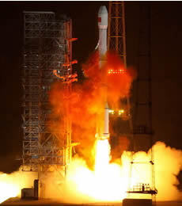
1、火箭自带 和 ，而其他各种喷气发动机仅须携带燃料，燃料燃烧所须的氧取自空气中。所以，火箭可以在地球大气层以外使用，而其他喷气发动机不能。
2、2008年4月25日23时35分，我国首颗数据中继卫星“天链一号01星”在西昌卫星发射中心成功发射，如右图所示。25分钟后，西安卫星测控中心传来数据表明，卫星准确进入预定的地球同步转移轨道。以地球作参照物，卫星是_________的；如果以太阳作参照物，则卫星是_________的。
堂阅读材料
火箭的种类
根据火箭所用燃料、氧化剂的不同，分为固体火箭和液体火箭．
多级火箭
现代火箭在很多时候使用的是多级火箭．每一级火箭完成工作后就会被抛掉，点燃下一级火箭．
现代火箭使用的燃料多为液体燃料。液体火箭的推进剂为液体，燃料和氧化剂的组合情况很多，如：酒精和液态氧、煤油和液态氧、液态氢和液态氧等。
液体火箭燃烧时间长，便于控制，控制推进剂的输送，可以使火箭停火、重新点燃，从而控制火箭的飞行速度，操纵很方便。液体火箭的燃料不易储藏，成本很高。
14世纪末期，万户试图借助火箭的推力和风筝的气动升力来实现“升空”的理想。今天，为了纪念这位传奇式的人物，国际上将月球表面东方海附近的一个环形山以“万户”命名。
中国火箭发展状况：
中国自1956年开始展开现代火箭的研制工作
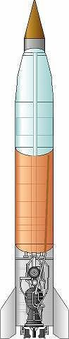
1970年4月24日“长征1号”运载火箭诞生,首次发射“东方红1号”卫星成功。现在,“长征”系列火箭已经走向世界,享誉全球，在国际发射市场占有重要一席。
目前，我国长征系列运载火箭已研制成功7个型号。

反思栏


